Регистрация декларации в реестре
1)Скачиваете Яндекс браузер, устанавливаете его;

2) Если есть госуслуги и там прикреплена эцп, отлично. Если нет, то делаете ЭЦП, затем ген. дир. заходит как физ. лицо на госуслуги, прикрепляет ООО, настраивает использование ЭЦП;

3) Заходите на фса по ссылке https://fsa.gov.ru/use-of-technology/servis-registratsii-deklaratsiy-o-sootvetstvii/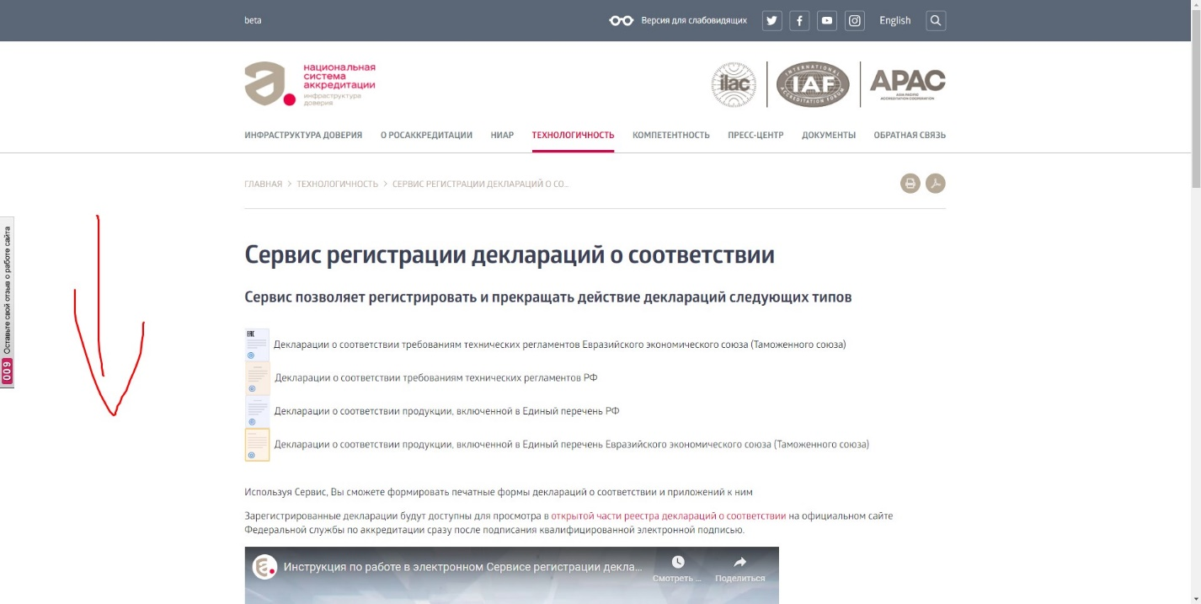

4) Устанавливаете плагин из 3 пункта;

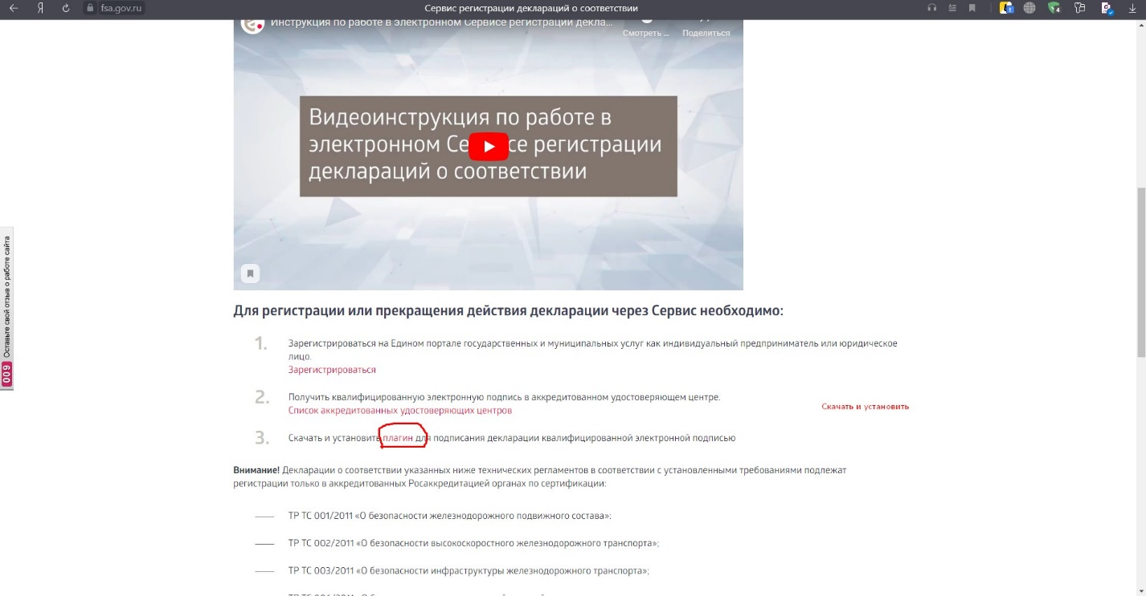

5) Нажимаете кнопку войти. Попадаете на авторизацию через госуслуги. Ген. дир. входит под свои паролем и логином от физ. лица, выбирает ООО, а не физ. лицо и Вы попадаете в личный кабинет ООО на ФСА;
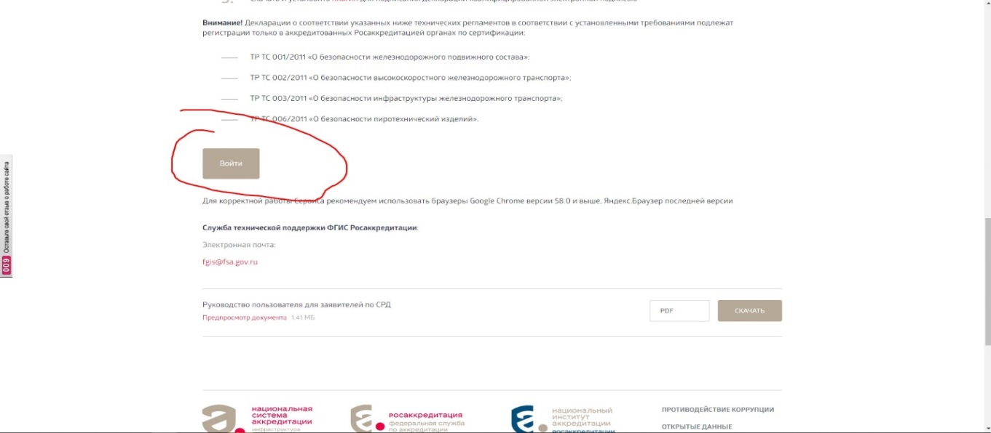
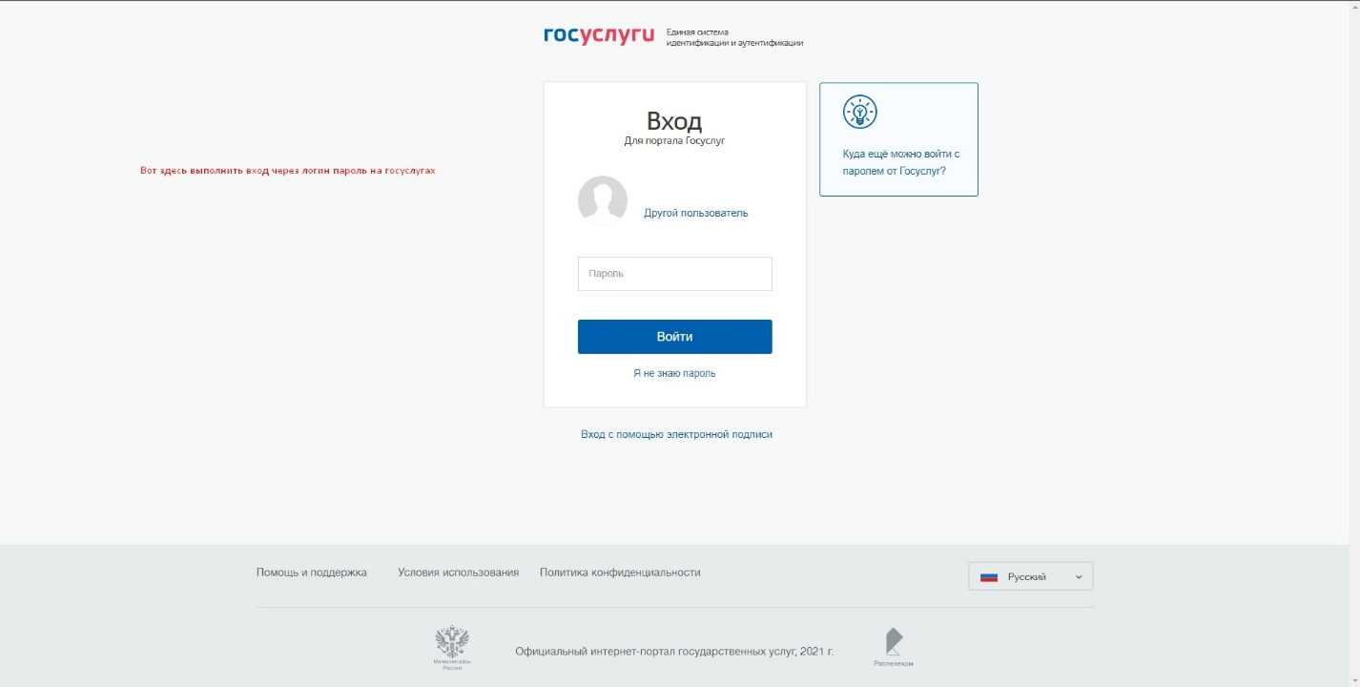

6) В левом верхнем углу в графе статус нужно выбрать черновики и затем нажать синюю кнопку найти и у Вас отобразятся черновики;

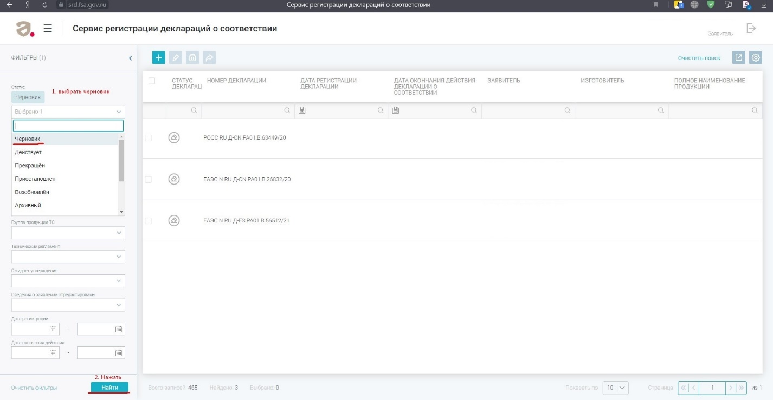

7) Скачиваете любую программу для работы с ЭЦП. Можете воспользоваться программой КриптоПро https://sbis.ru/help/ep/sczi/install/install_cryptopro/ Там Вы регистрируетесь и устанавливаете себе её на компьютер. После чего её запускаете;

8) Выбираете нужный черновик, выделяете его галочкой в левом квадрате напротив черновика, затем в меню сверху Выбираете опубликовать. Соглашаетесь что всё проверили;
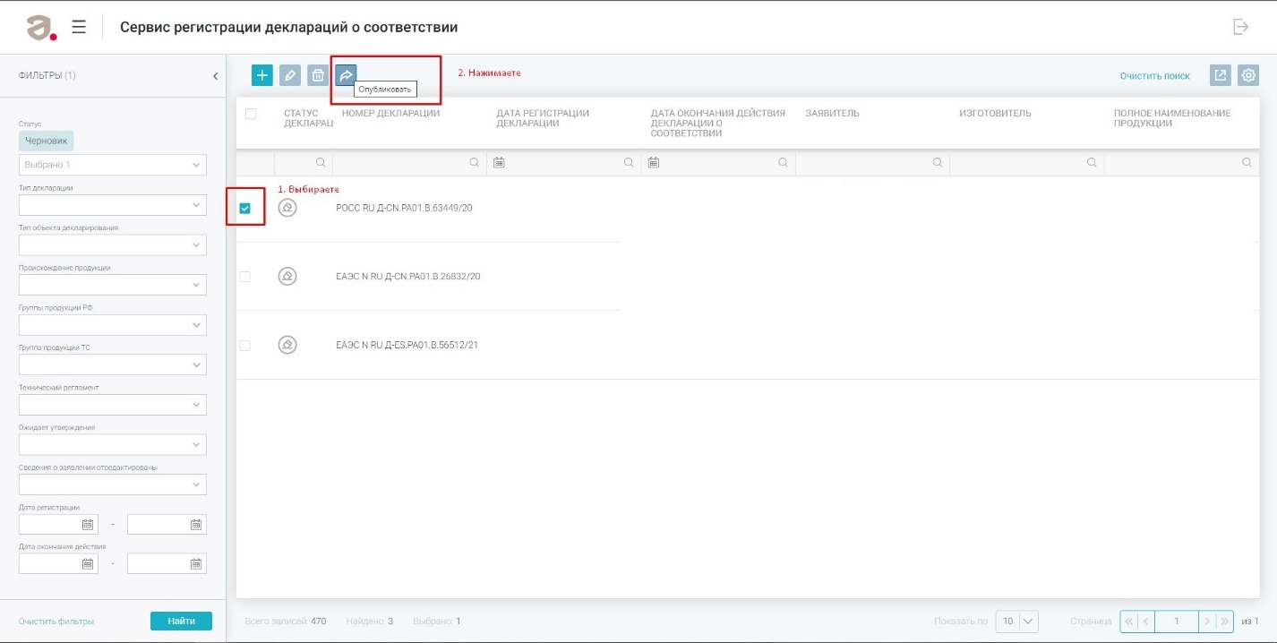
9) Далее Вы перейдете на страницу подписания декларации. Здесь нужно только подтвердить то, что Вы посмотрели файл и нажать кнопку подписать;
10) Вам будет предложено установить плагин для работы ЭЦП. Вы его скачиваете, начинаете установку. Затем нужно будет закрыть все браузеры и продолжить установку. Если какие-то браузеры продолжать работу в фоновом режиме, то установка плагина не продолжится. Зайдите в диспетчер задач и снимите задачу с браузеров. Далее плагин точно завершит установку;
11) Откройте браузер в котором подтверждали регистрацию ДС, на последней странице должна появится возможность установить галочку. Если ничего не появилось, то закрываем
Данную вкладку и проделываем действия описанные в п.8, п.9;
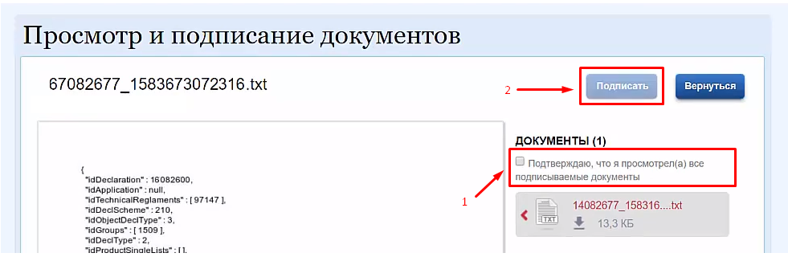
12) У Вас появится галочка подписать. Вы подписываете нажав галочку и выбрав в сплывающем окне свою ЭЦП;
13) Будет предложено установить пин-код, его устанавливать не надо;
14) Нажимаете на кнопку вернуться и у Вас всплывает окно о том что ДС успешно опубликована в реестре, её статус становится действующий;
15) Получить скан декларации можно, произведя действия описанные ниже.
